缓考使用手册

管理端
（教师/教学单位/教务）
2021-6-10
广州南方学院信息中心

目 录

管理端 1
目 录 2
概述 3
流程 3
1、 教务设置缓考申请开放时间 3
2、 教师/开课单位/教务审核缓考申请 4
3、 查看、导出申请缓考 4
4、 录入缓考成绩 6

概述
缓考：
学生因故不能按时参加考试的，须事先在缓考申请开放时间内在系统上进行缓考申请，经主管教学领导批准后可以缓考；未经批准而缺考的学生，作旷考处理，成绩以“旷考零分”记。经学生本人申请，院、系批准，缓考的课程可以重考/重修（即重修流程）。
缓考学生在下一学期开学后自动报名参加重考（针对2018级之前入学的学生，必修课课程、大学人文基础、管理学基础、计算机应用基础提交成绩后才会自动报名重考；针对2019级之后入学的学生，缓考课程提交成绩后会自动报名重考）。

说明：
- 缓考的学生要录入成绩时，后续上线缓考成绩录入后，在缓考成绩录入页面操作。

流程
1、学生申请——教师审核意见——开课单位审核意见——教务部审核意见

以下为各用户的操作说明。

教务设置缓考申请开放时间
教务要先设置好缓考开放时间，只有在开放时间内，学生才能进行申请缓考。
操作入口： 考务管理→缓考重考重修→设置重考重修时间
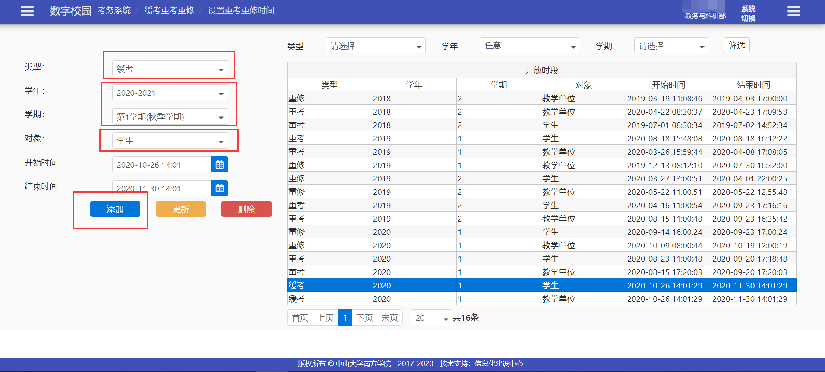

教师/开课单位/教务审核缓考申请
学生提交缓考申请流程后，会依次通过教师、开课单位、教务的审核。
操作入口：考务管理→缓考重考重修→缓考管理
（注：教师只能看到自己教学班的学生申请、开课单位只能看到本开课单位教学班的学生申请、教务可以看到所有学生的申请）
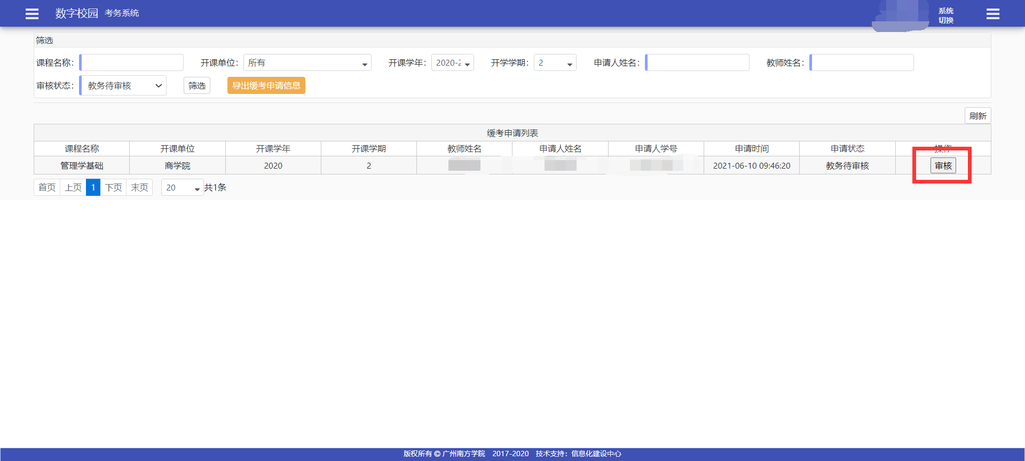
点击【审核】，填写审核说明
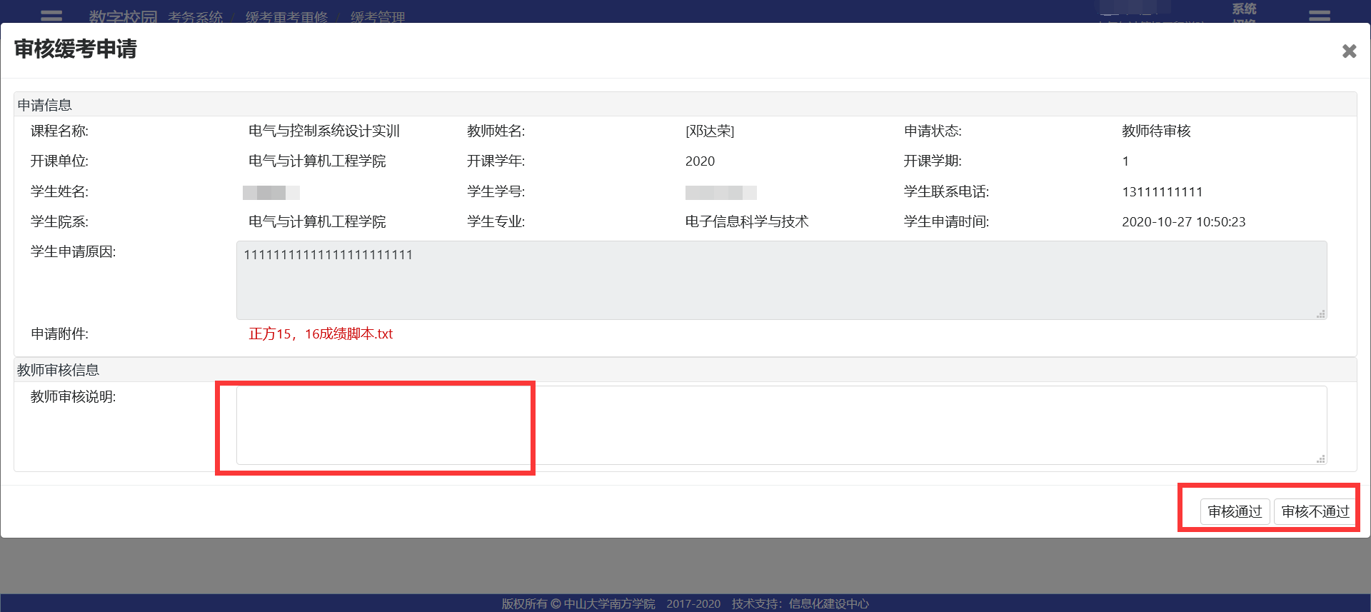
点击【审核通过】：审批流程进入下一级或者审核结束
点击【审核不通过】：驳回到学生处，学生可以重新提交申请。

查看、导出申请缓考
操作入口: 考务管理→缓考重考重修→缓考管理
点击【查看】，可以查询申请单详细信息
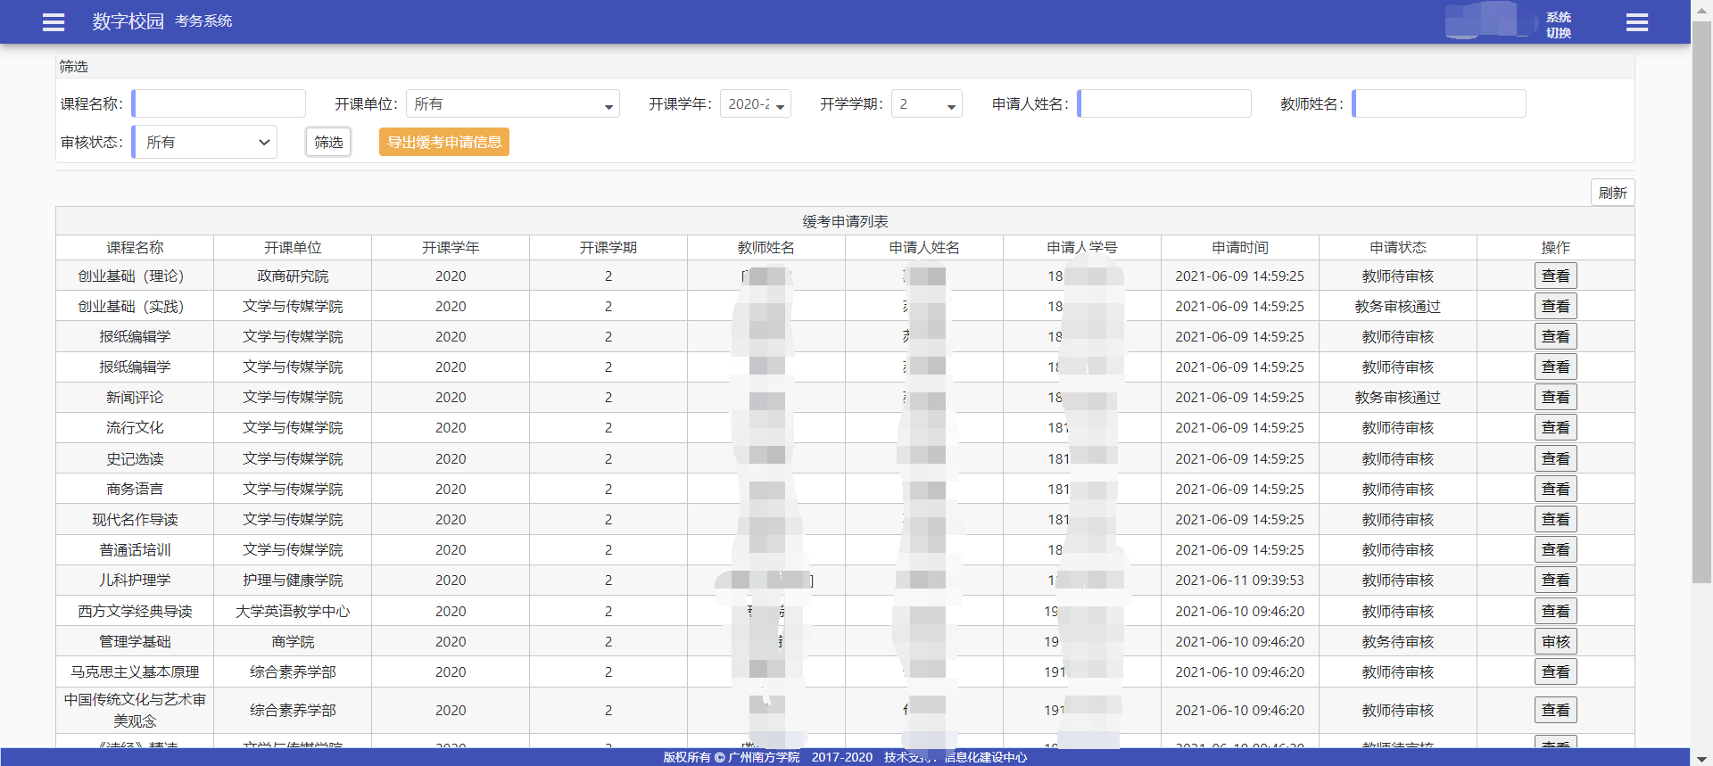
点击【导出缓考申请信息】，导出根据条件查询出来的学生申请信息。
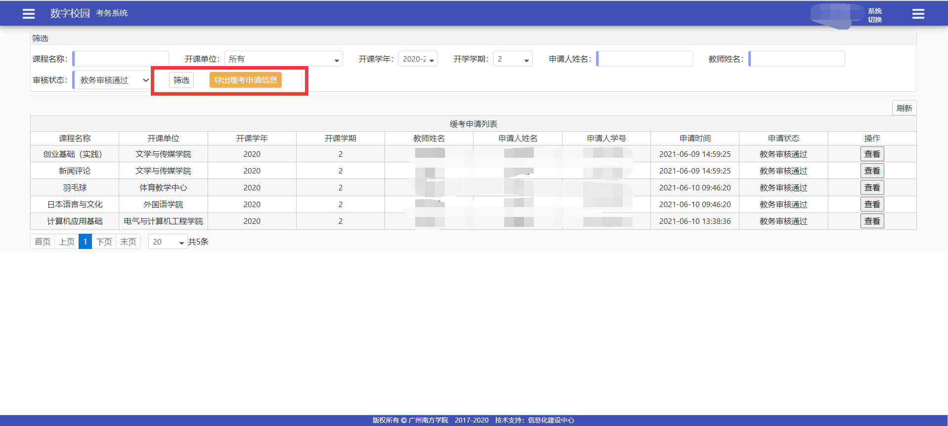
缓考申请教务审核通过后，课程教学班录入成绩时，缓考申请通过的学生缓考标记会显示“是”
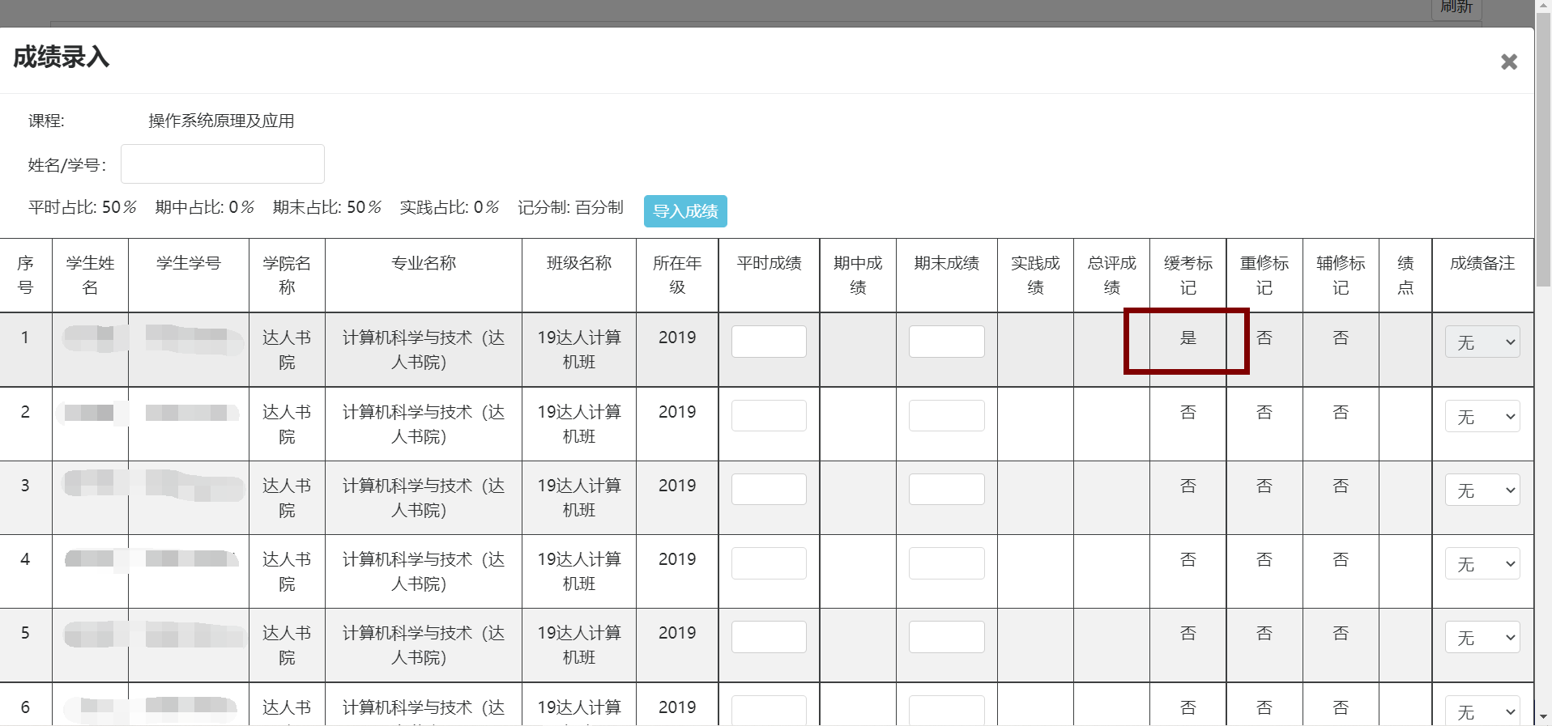

录入缓考成绩
缓考学生报名成功后，学生在重考考试结束后，教师可以重新录入教学班中缓考学生的成绩，录入缓考成绩是直接修改原来录入的正考成绩，只针对缓考报名成功的学生，其他已录入成绩的学生不受影响。

操作入口: 成绩管理系统→成绩管理→成绩录入
找到有缓考学生的教学班，点击【查看成绩】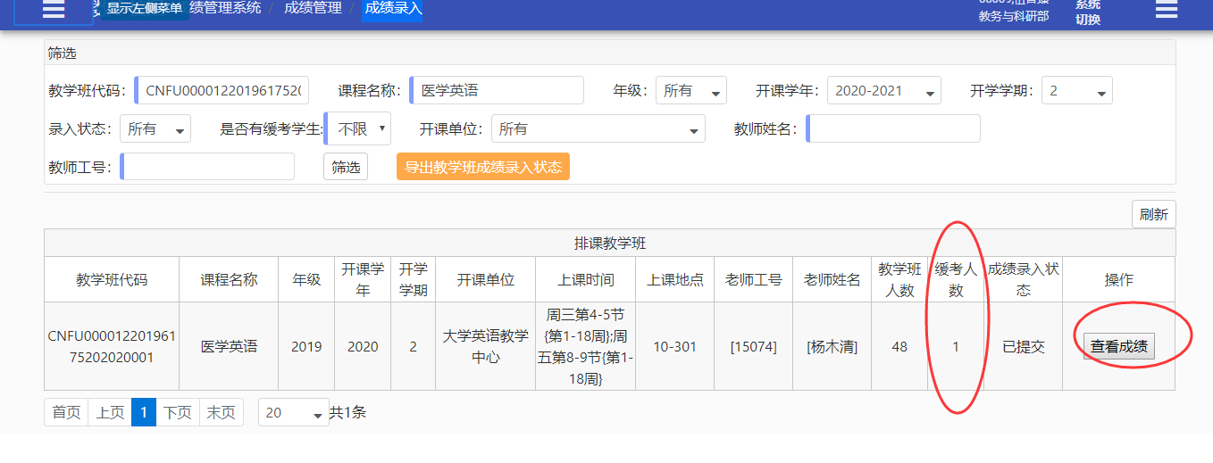
点击【缓考成绩录入】
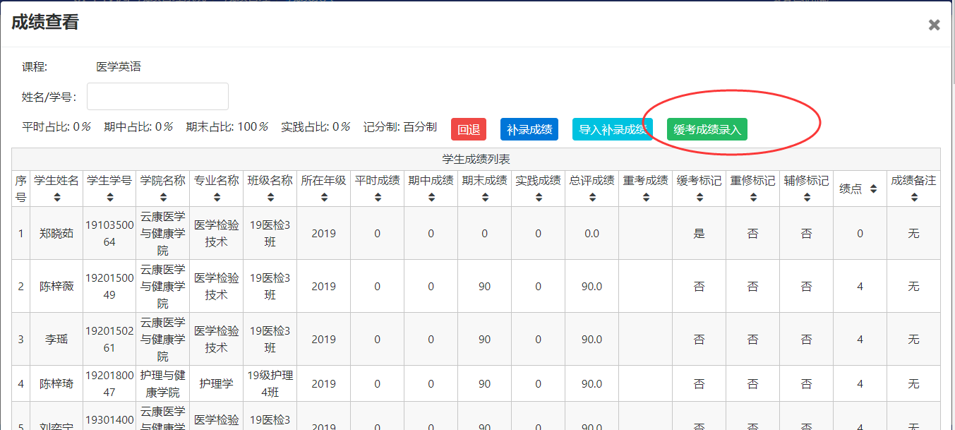
录入学生缓考成绩，点击【提交】
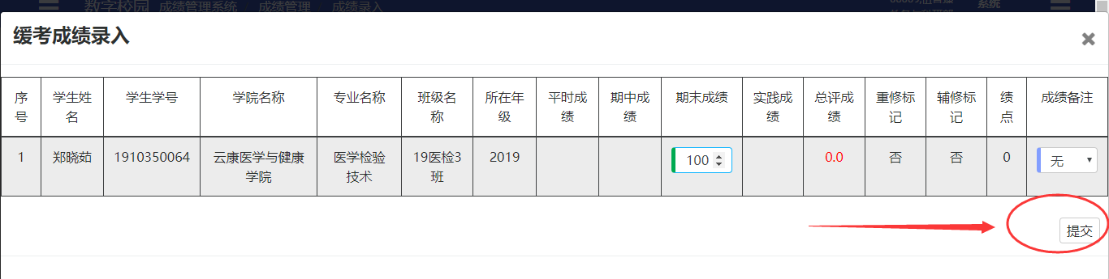
提交完成后学生总评成绩及绩点会更新；注意：学生端查看成绩存在延时，延时取决于全部成绩同步的时间
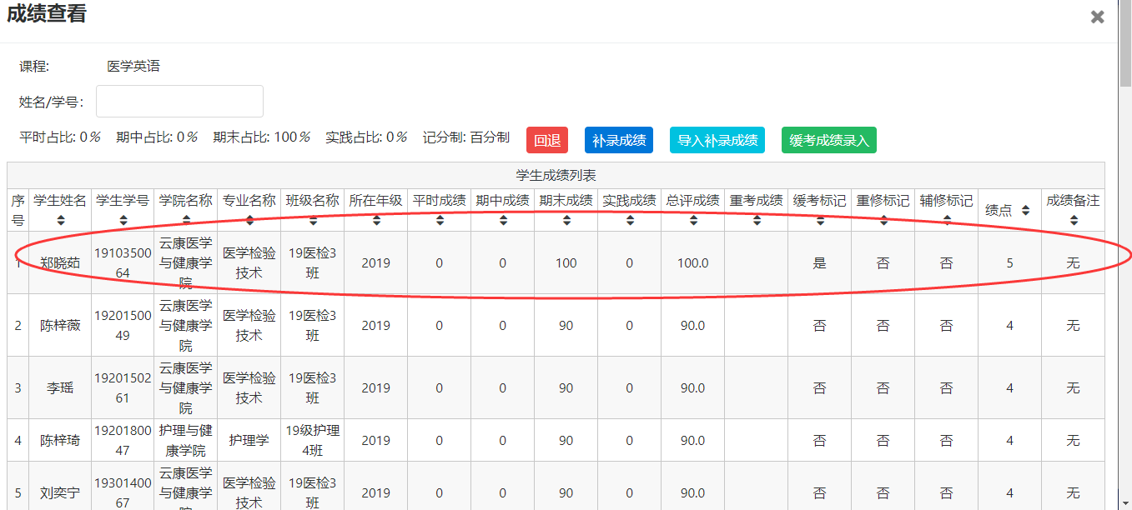

导入缓考成绩
录入缓考成绩只能一个一个学生手动录入,导入缓考成绩可以导出缓考学生名单,填写成绩导入数据。

操作入口: 成绩管理系统→成绩管理→成绩录入
找到有缓考学生的教学班，点击【查看成绩】

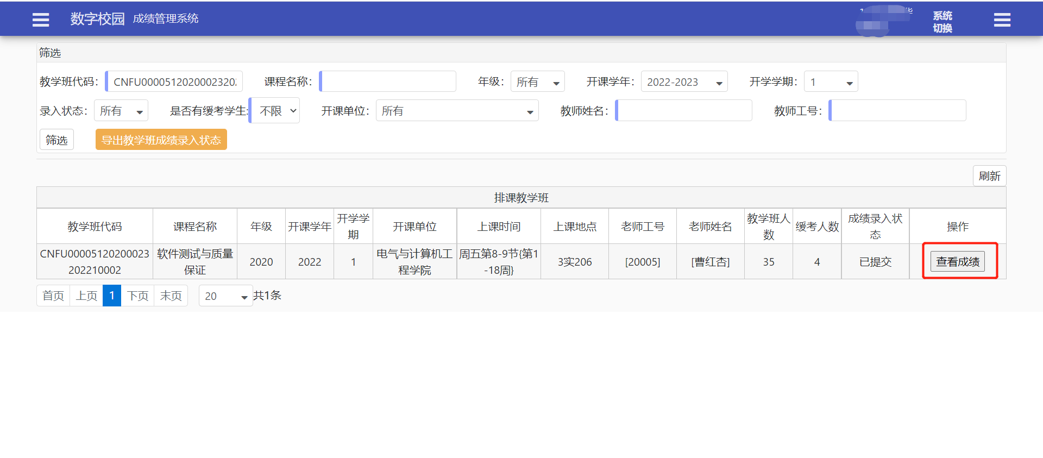

点击”导入缓考成绩”进入缓考学生名单导出界面
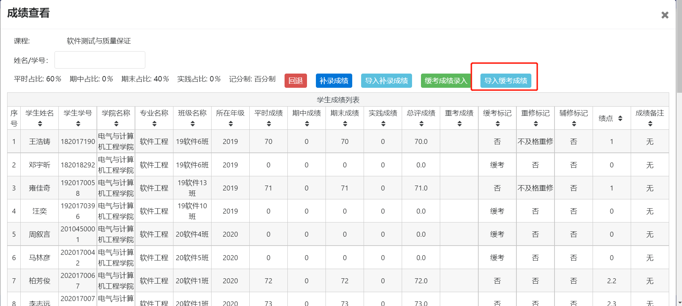

点击下载缓考学生名单
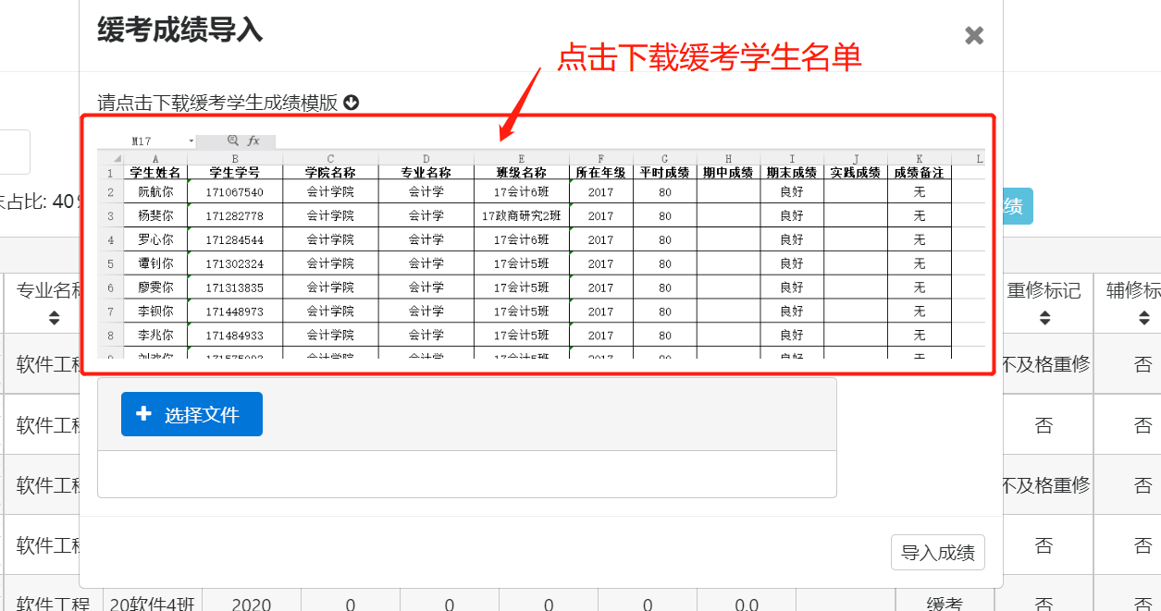

录好成绩后导入
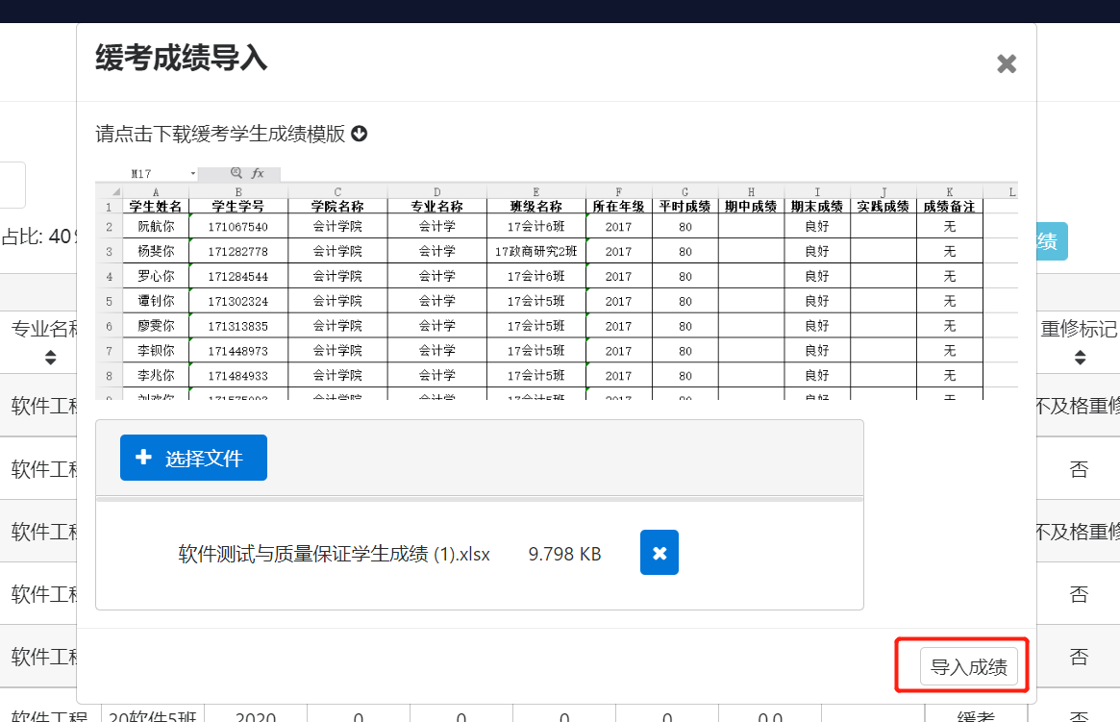

导入成功后,然后点击”缓考成绩录入”按钮,还可以对成绩进行修改,修改完成后,点击”提交”完成成绩录入.

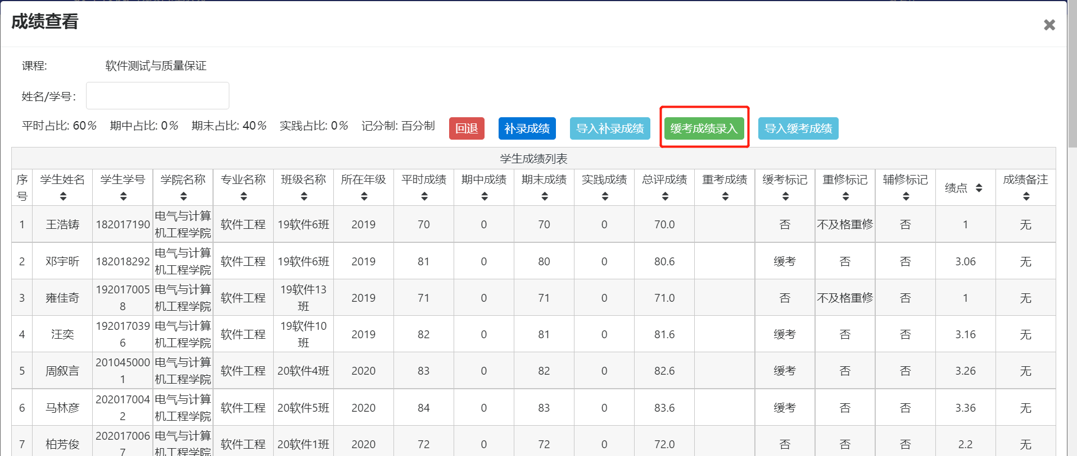

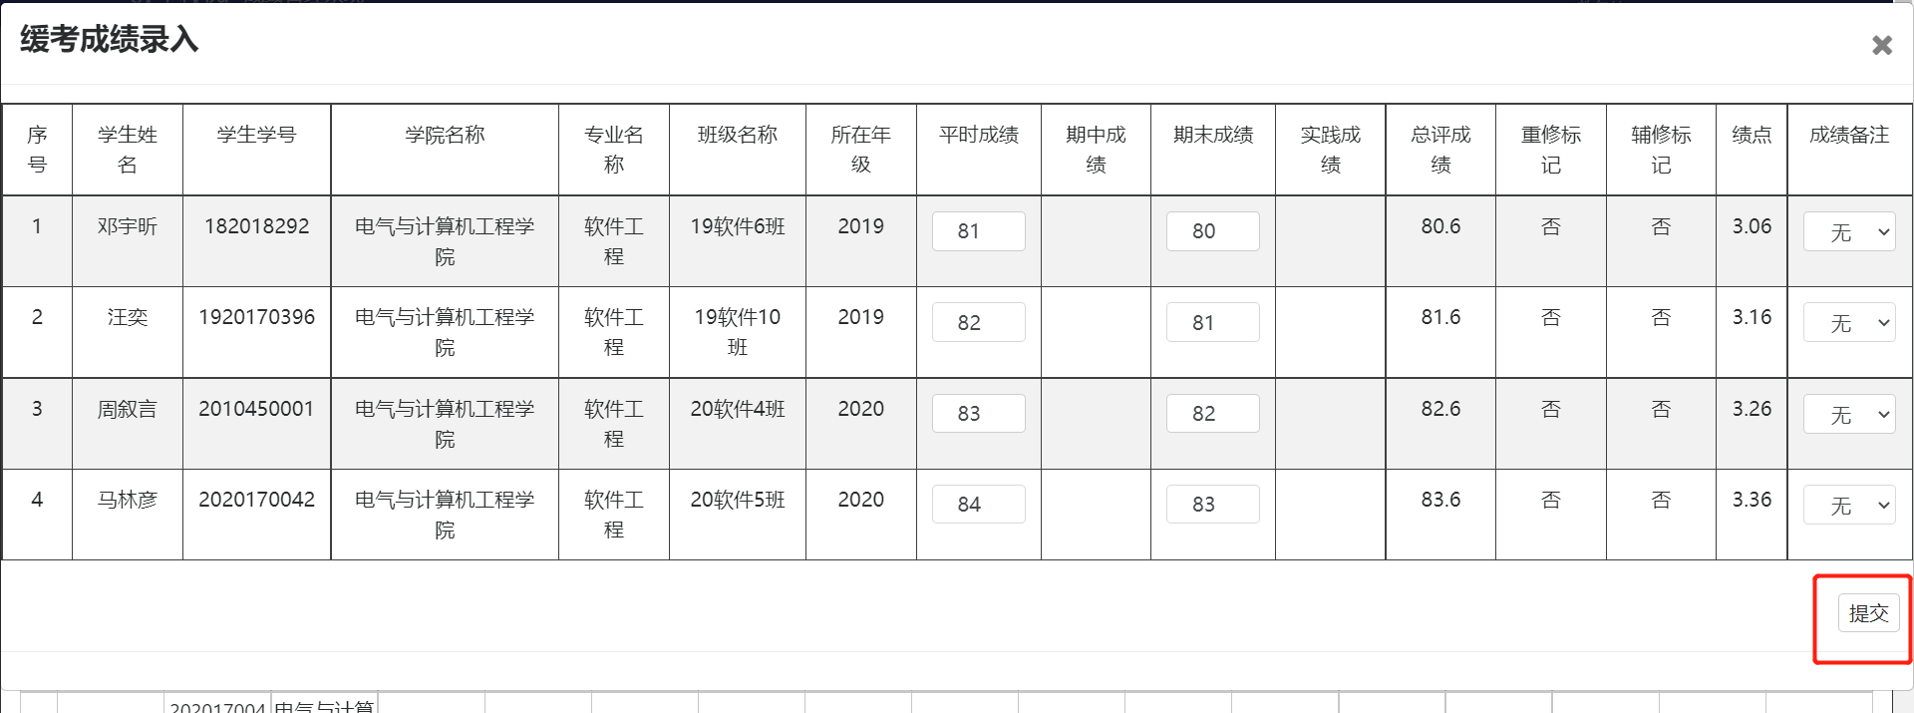

注:如果导入成绩后关闭了弹出来的窗口,在成绩录入界面会刷新,教学班的”成绩录入状态”会变成”录入中”,点击”录入成绩”进入成绩编辑界面,点击”提交”也是一样的提交成绩.

批量导入缓考学生
教务要先设置好缓考开放时间，只有在开放时间内，教秘才能进行批量缓考导入操作。
批量导入缓考学生和学生自己申请缓考最终效果差不多,批量导入是生成多个缓考申请记录,申请状态直接修改为教务审核通过,申请类型标记为”管理端添加”,学生自己申请的标记为”学生申请”,以示区分.管理端导入的缓考,学生端是查询不到的,学生端只能查询自己发起的缓考.
操作入口： 考务管理→缓考重考重修→缓考管理

前提:”设置重考重修时间”界面有针对教学单位的设置信息.

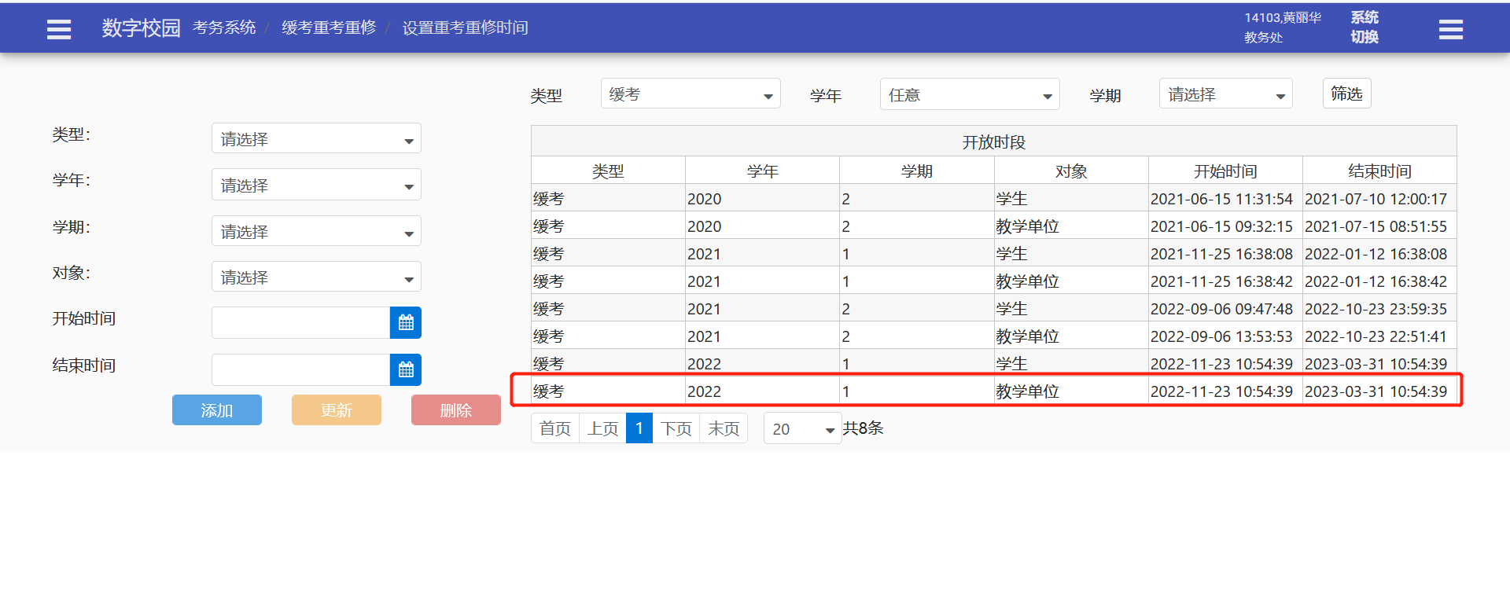

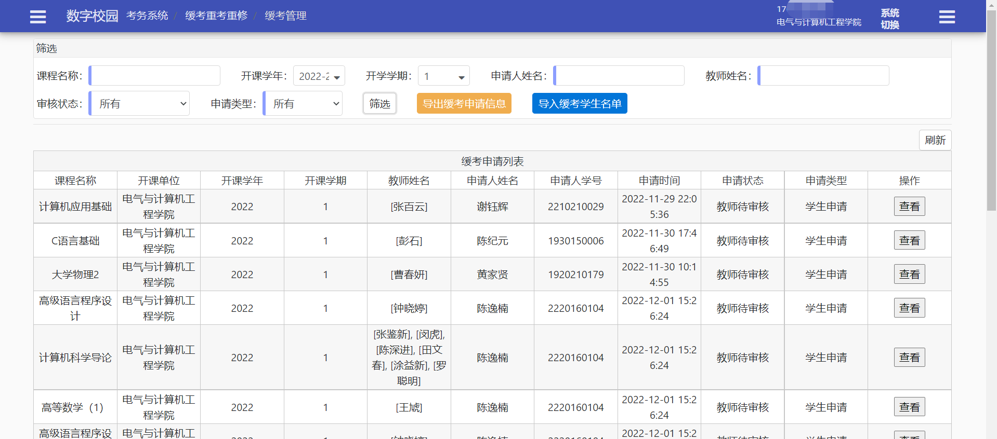

点击”导入缓考学生名单”按钮,下载模板,按模板填写数据,导入即可.
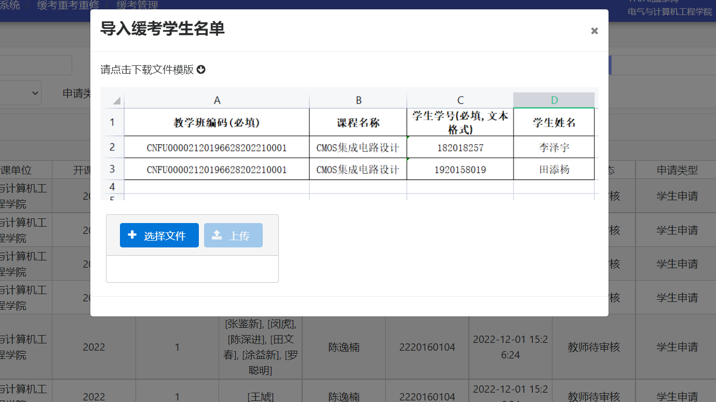

教学班编码和学生学号可以去”配/选后名单查询”界面查询,其实也就是学生选课信息.教学班编码和学号对应关系不要错,不然找不到学生的选课记录.
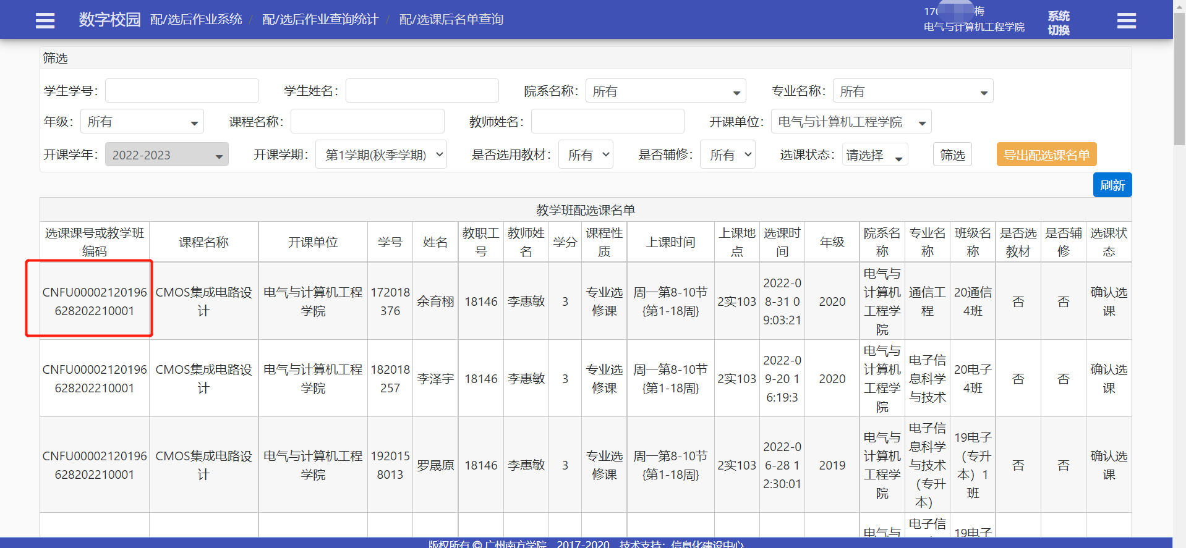
导入缓考学生其实就是生成一条缓考申请记录,只是导入的申请类型会标记为”管理端添加”,学生自己申请的申请类型为”学生申请”,以示区分.导入的缓考学生会直接修改申请状态为教务审核通过.

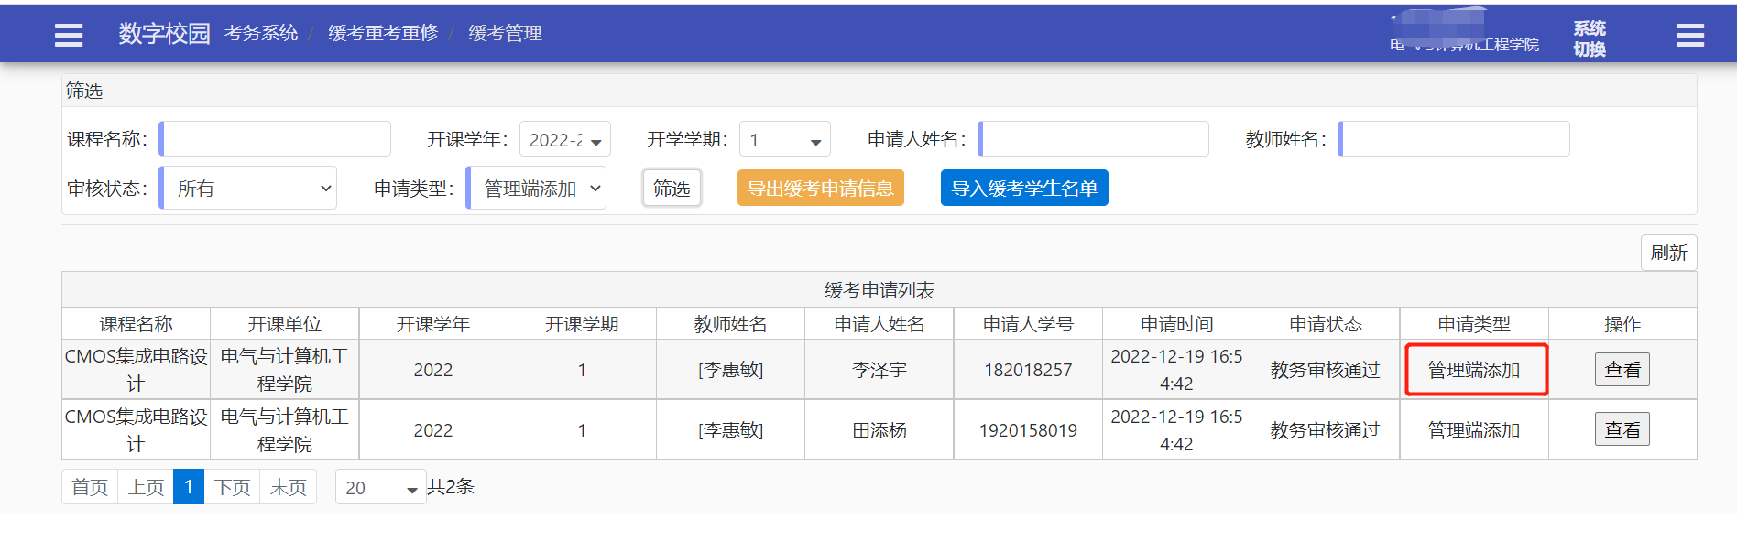

导入的缓考记录,一样有”取消缓考”的按钮.
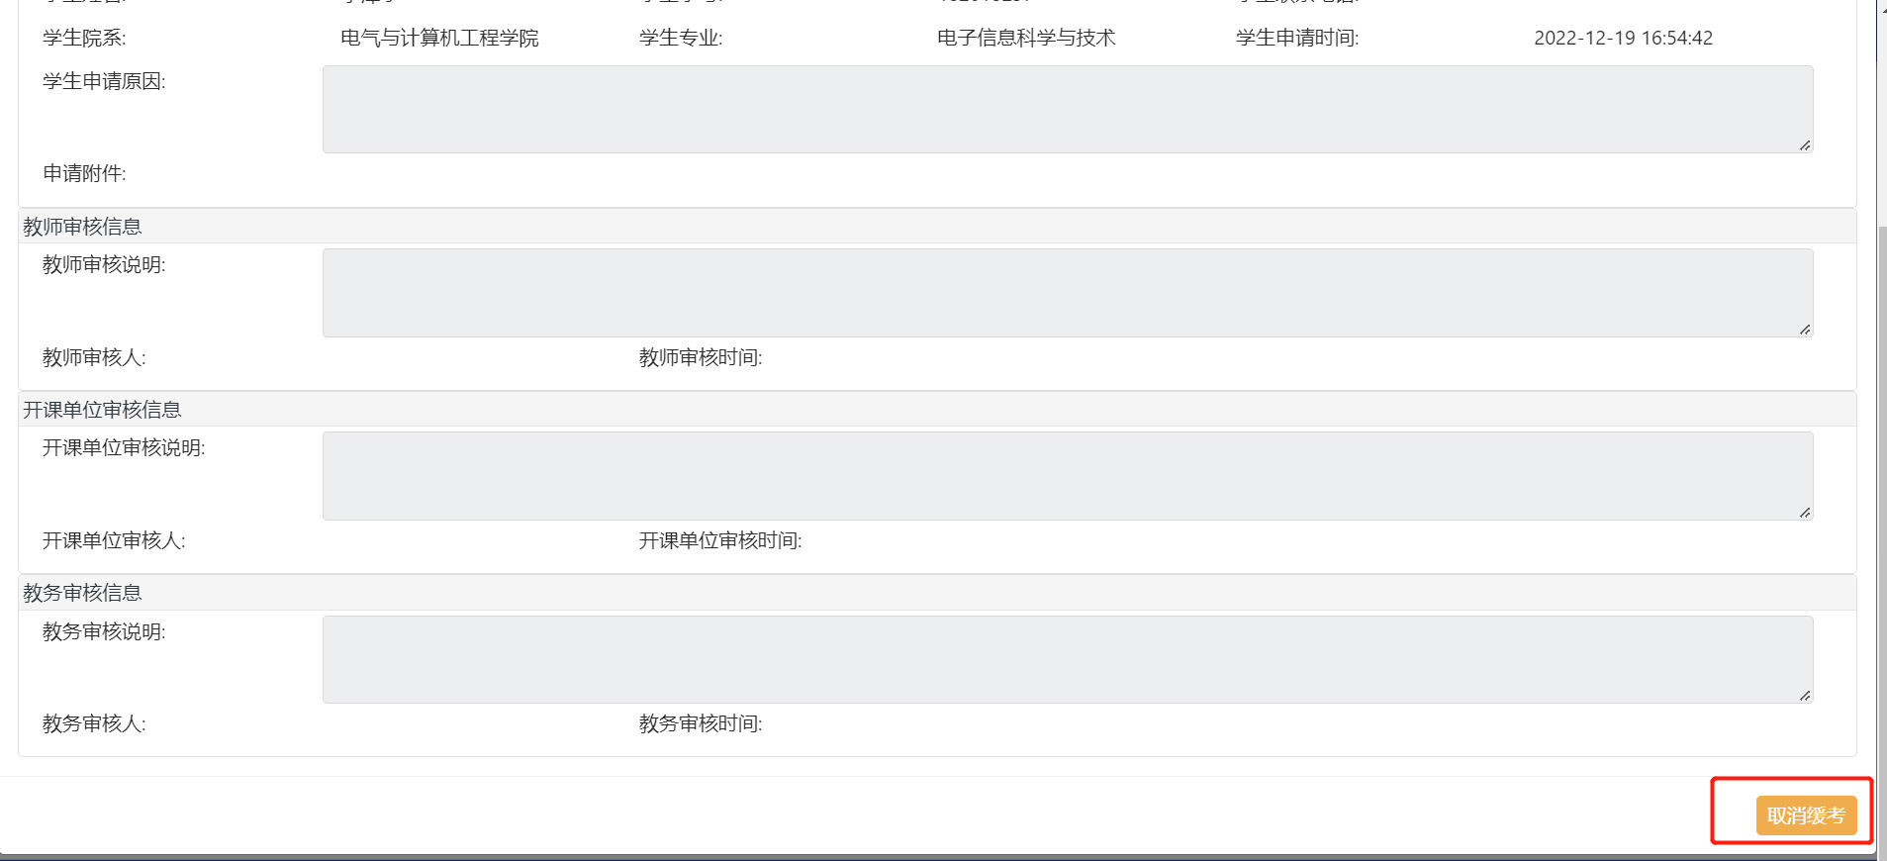

成绩录入标记缓考(批量)
教务要先设置好缓考开放时间，只有在开放时间内，教秘和教师才能在成绩录入界面进行标记缓考操作。
标记缓考也会和批量导入缓考学生操作一样,会生成缓考申请数据,申请类型标记为”管理端添加”.
操作入口： 成绩管理管理→成绩管理→成绩录入
教学班成绩录入状态为”未录入”和”已录入”的可以看到有”标记缓考”按钮.
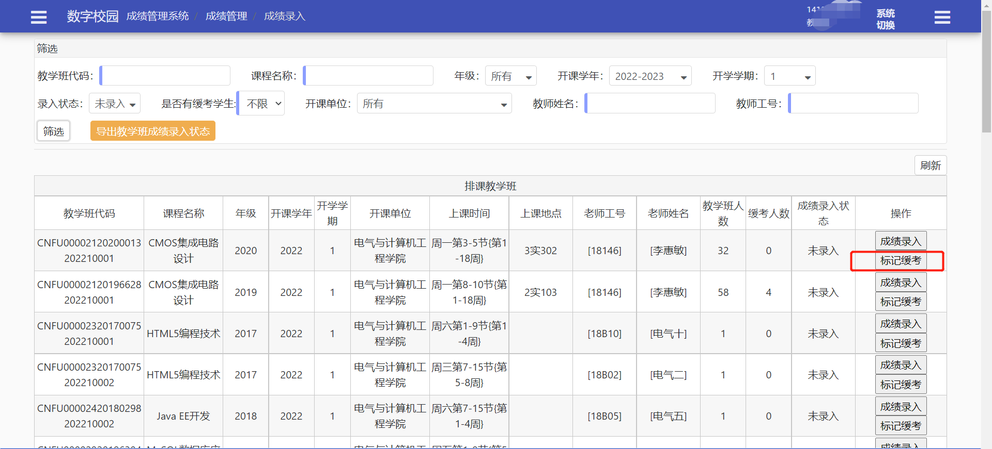

点击”标记缓考”按钮弹窗出来,该教学班所有的学生,可以多选学生,进行”标记缓考”或者”取消缓考”.操作成功后列表会刷新,缓考标记会跟着变化.
